４．「ガイドライン」活用にあたって

（１）ガイドラインの見方について
どのような行為が差別に当たるのか、また、どうすれば差別をなくして いけるのかについて、考え、理解を深め、具体的な取組みにつなげていく ためには、既存の判例等の内容を知り、理解することが有意義です。
このガイドラインでは、判例については、「判例のポイント」及び「判例の概要」を示すとともに、「判例から導くことができる「不当な差別的取扱い」の事例」を示します。また、人権侵犯事件については、その概要を示します。
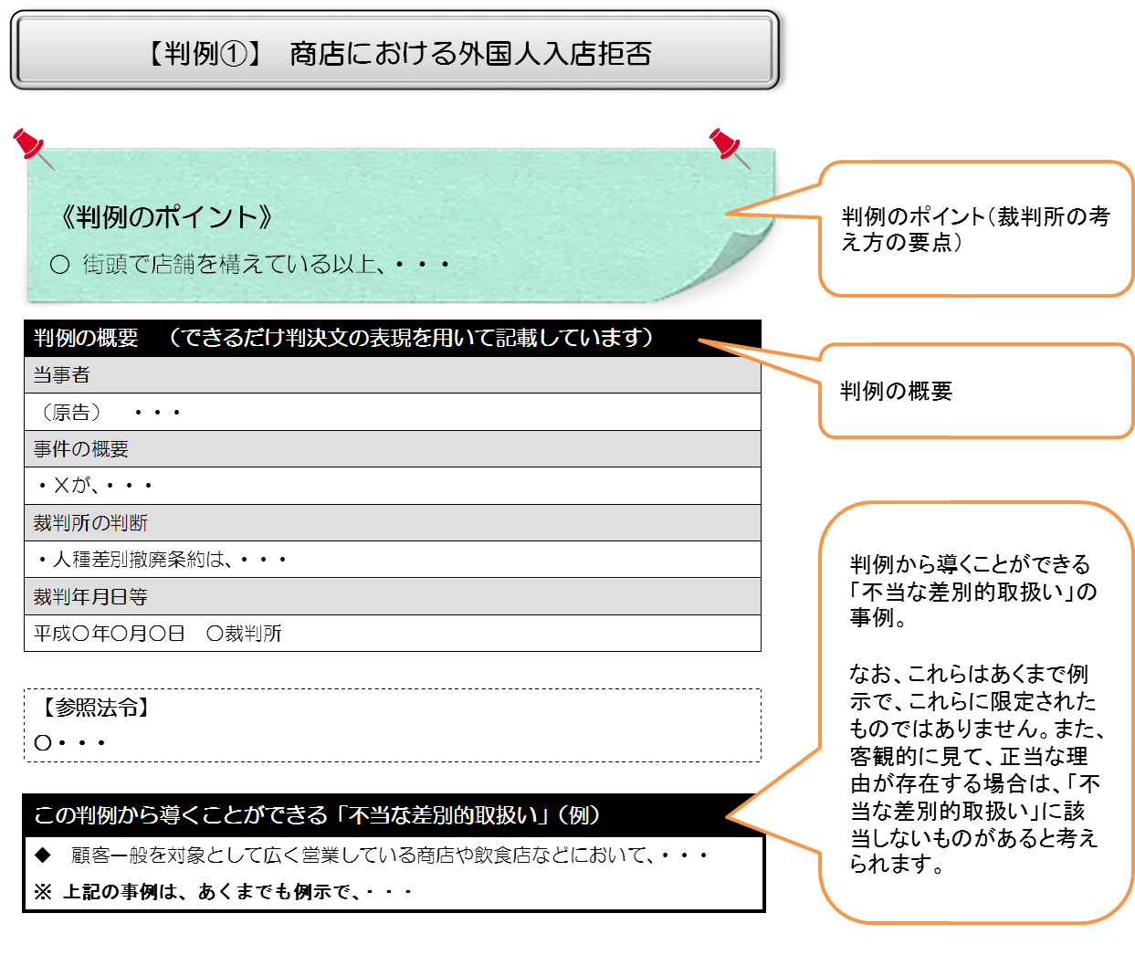
<イメージ（判例）>

（２）ガイドラインで示す事例について
このガイドラインは、障害者差別解消法の制定、「大阪府障がい者差別 解消ガイドライン」の策定を受け、障がい以外の人権課題に係る差別に ついて、府民の皆様に理解を深めていただくために策定しました。
障害者差別解消法は、差別をなくしていくためには、すべての人の たゆまぬ努力が重要であり、国や地方公共団体による啓発活動を通じ、 周知を図っていくこととしておりますが、事業者でない一般私人の行為や 個人の思想、言論を法で規制することは不適当と考えられるという理由 から、個人の行為等を対象としていません。
この考え方を踏まえ、このガイドラインは、事業者と個人の間で生じた 不当な差別的取扱いの判例等を分かりやすく紹介することを中心に作成 しました。
このガイドラインで示す事例については以上のとおりですが、当然、個人間であっても、差別的行為は許されません。差別をなくしていくためには、すべての人のたゆまぬ努力が重要です。
事業者以外の府民の皆様におかれても、是非、このガイドラインを活用して いただき、差別の解消について、理解を深めてください。
（３）ガイドラインの見直し
このガイドラインは、女性、子ども、高齢者、同和問題、外国人、ＨＩＶ 感染者、ハンセン病回復者、性的マイノリティなど、障がい以外の人権課題に関して、商品・サービス、福祉サービス、公共交通機関、住宅、教育、医療、雇用など日常生活や社会生活に関わる分野を広く対象として作成しました。
しかしながら、現時点では、判例や人権侵犯事件は数多く存在しているわけではなく、すべての人権課題や分野を網羅できているわけではありません。
今後、判例や人権侵犯事件の蓄積、関係する法令の改正状況等を踏まえ、必要に応じて、このガイドラインを見直していきます。

法務省の人権擁護機関（法務局、地方法務局又は法務省人権擁護局）が、被害者等から申出を受ける等して受理した、人権が侵害された疑いのある事件（p30参照）。

